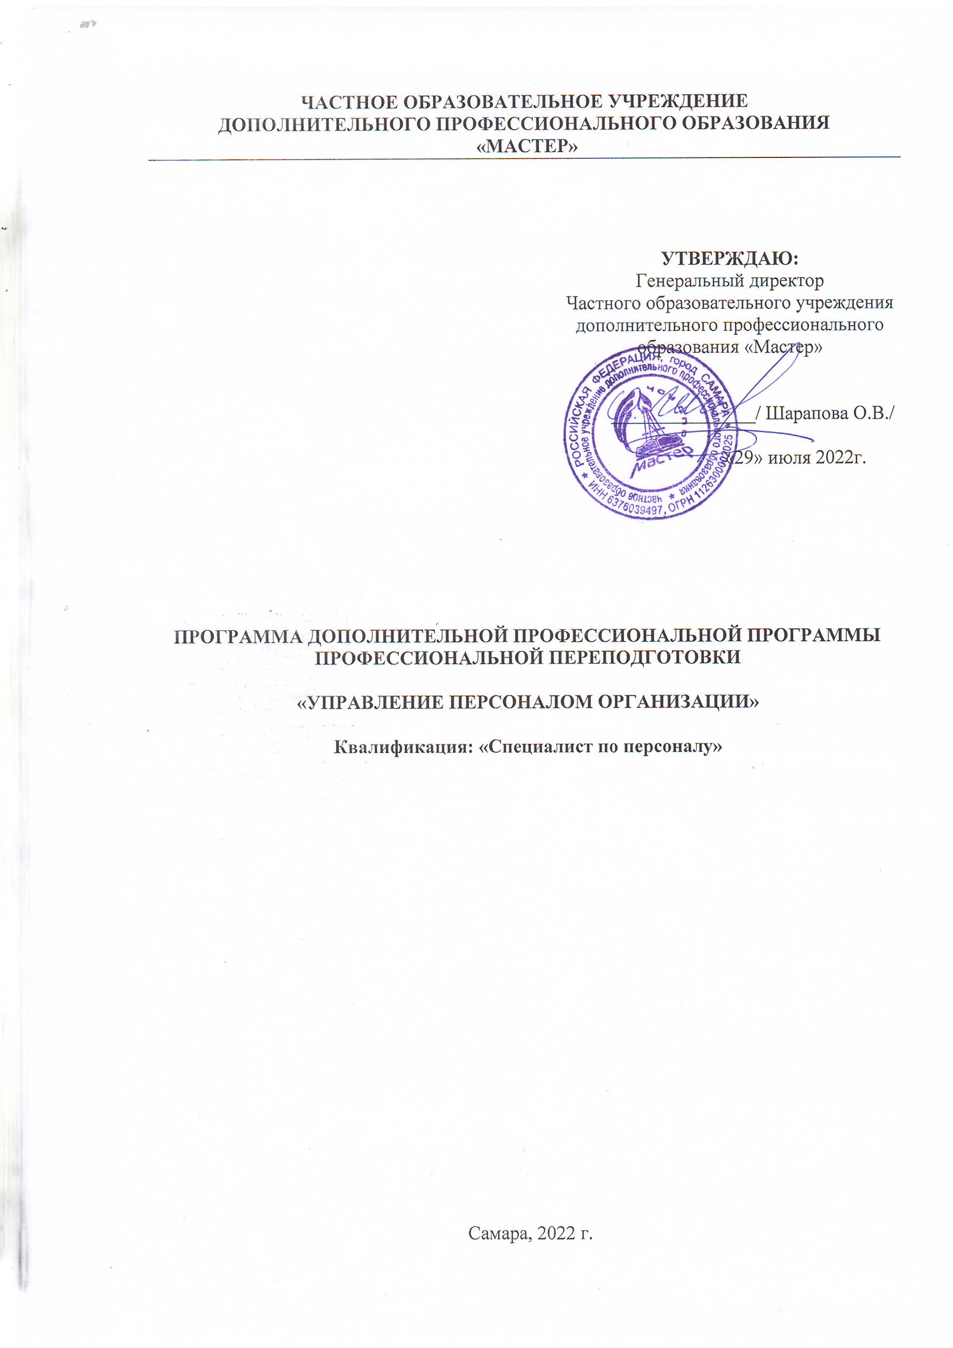

Учебный модульный план программы профессиональной переподготовки
«Управление персоналом организации»

Наименование модулей | Всего  час | Форма  контроля
Модуль 1. Управление человеческими ресурсами (HR-менеджмент) в организации. | 50 | Зачёт
Модуль 2. Кадровый менеджмент современного предприятия. Формы, методы и технологии по обеспечению персоналом | 36 | Зачёт
Модуль 3. Современные технологии мотивации персонала в организации. Система стимулирования профессиональной деятельности персонала. | 30 | Зачёт
Модуль 4. Оценка социальной и экономической эффективности системы управления персоналом | 32 | Зачёт
Модуль 5. Организационно-правовое обеспечение кадровой работы. Правовое регулирование трудовых отношений на современном этапе. Изменения в оформлении трудовых отношений в современных условиях | 32 | Зачёт
Модуль 6. Кадровое делопроизводство в организации | 20 | Зачёт
Модуль 7. Современные информационные технологии в кадровом делопроизводстве | 20 | Зачёт
Итоговая аттестация.  Выполнение и защита выпускной квалификационной работы. | 18 | Защита ВКР
Итого | 260

